Памятка по работе со школьным активом (для студентов, проходящих общественно-педагогическую, учебную практику)

Если в школе есть актив РДШ | Если в школе есть органы ученического самоуправления, детская организация не связанная с деятельностью РДШ | Если в школе отсутствуют органы ученического самоуправления и нет актива РДШ
Соберите активистов, проведите разговор о том, какие дела Вы можете провести вместе с ребятами для школы, микрорайона | Примите участие в заседании органа ученического самоуправления, актива детской организации для того, чтобы познакомиться с деятельностью ребят | Подготовьте короткое сообщение о Российском движении школьников.  На классных часах (5-11 класс) расскажите о деятельности РДШ.
При необходимости проведите занятие по развитию лидерских компетенций актива | Проведите с ребятами встречу и расскажите о деятельности РДШ.  Обсудите, как школьный актив, ученики школы могут включиться в деятельность РДШ | Проведите «Акт добровольцев» - пригласите всех, кто хочет сделать жизнь в школе интереснее, разнообразнее. На встрече обсудите, что хотят и могут сделать ребята сами для улучшения жизни. Проведите занятие по развитию лидерских компетенций с активом.
Проведите коллективное планирование совместной деятельности студентов и школьного актива, подготовьте, проведите интересные и полезные для ребят дела, проанализируйте их вместе с ребятами | Проведите коллективное планирование совместной деятельности студентов и школьного актива, подготовьте, проведите интересные и полезные для ребят дела, проанализируйте их вместе с ребятами | Проведите коллективное планирование совместной деятельности студентов и школьного актива, подготовьте, проведите интересные и полезные для ребят дела, проанализируйте их вместе с ребятами

Обсудите вместе с наставниками (педагог-организатор, старший вожатый, заместитель директора по воспитательной работе) и активом обучающихся возможность внедрения модели деятельности РДШ в образовательной организации (задание выполняется, если в школе отсутствует деятельность в рамках РДШ).
Познакомьтесь с различными моделями деятельности РДШ в образовательных организациях.
Ответьте на вопрос: какая модель наиболее приемлема для данной образовательной организации?
Кто из активистов какое направление деятельности может возглавить? Кто из ребят войдет в состав актива по определенному направлению деятельности?
Кто из педагогов сможет сопровождать деятельность актива?
Напишите перечень основных мероприятий, по внедрению модели деятельности РДШ.
Обсудите свои предложения с наставником, активом обучающихся.
Какие дела могут быть организованы активом в ближайшей перспективе?

Модель 1.
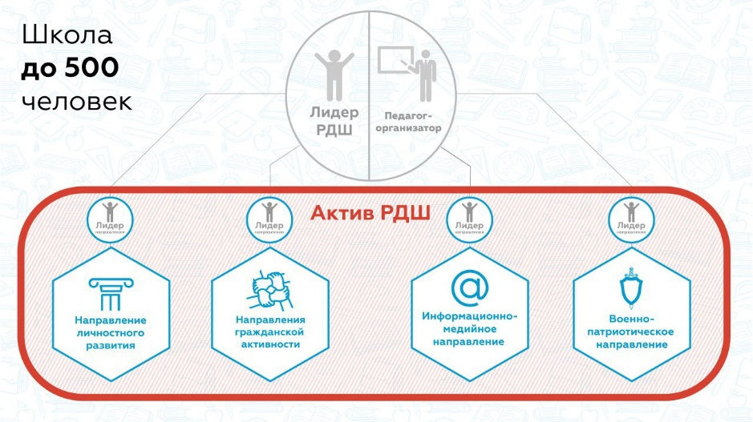
Модель 2.
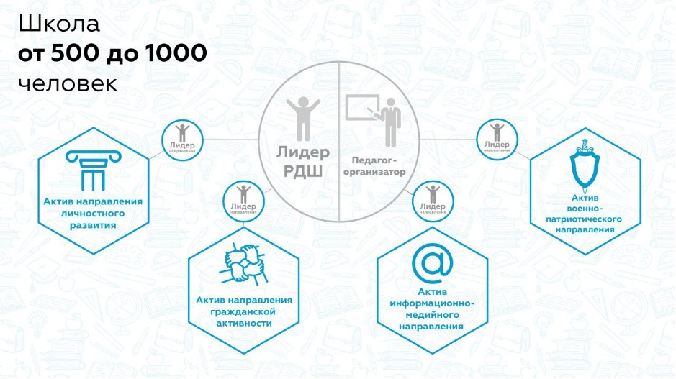
Модель 3.
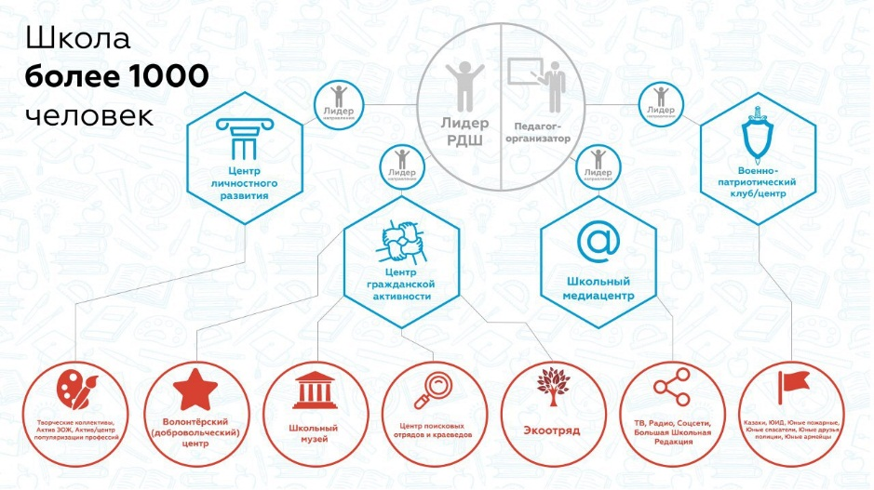

Занятие для школьного актива
Как организовать деятельность

Встающий впереди становится ведущим,
а значит, ответственным за то дело,
ради которого он оказался впереди.
А.Н. Лутошкин
Занятие может включать в себя следующие этапы:
- Встреча, приветствие.
- Разминка.
- Беседа, теоретический материал.
- Основные упражнения, практическая работа.
- Рефлексия.
- Подведение итогов.

Игра-разминка
Участникам необходимо выстроиться в одну шеренгу по различным признакам:
- по росту (от высокого к низкому);
- по размеру обуви (от большого к маленькому);
- по цвету глаз/волос (от светлого к темному);
- по дате рождения (от старшего к младшему.
Обсуждая разминку, следует отметить тех ребят, которые проявили в игре наибольшую активность, искали место в шеренге не только для себя, но и помогали другим.

Теоретический материал и задания для ребят

Любое наше действие всегда, так или иначе, отражается в ответных поступках людей окружающих нас. Человек постоянно находится в системе взаимных действий самых разных субъектов общения. Но грамотно выстроить общение удается тому, кто не только помнит об ответных реакциях, но и заранее планирует и просчитывает их. С этой точки зрения сам процесс человеческих взаимодействий напоминает гроссмейстерскую партию в шахматы.
К основным видам совместной деятельности относят:
- соприсутствие участников деятельности во времени и пространстве;
- наличие единой цели, общей для всех участников мотивации;
- наличие органов организации и руководства (управление процессом совместной деятельности);
- разделение процесса деятельности между участниками деятельности;
- согласованность индивидуальных операций участников совместного труда для получения конечного продукта;
- получение единого конечного результата;
- возникновение в процессе деятельности межличностных отношений, которые в свою очередь оказывают влияние на успешность совместной деятельности.
В совместной деятельности различают несколько механизмов поведения участников:
- Содействие – действия, эффективно способствующие достижению результатов
- Противодействие – несогласованные действия, осознанно или не осознанно препятствующие достижению цели взаимодействия
- Бездействие – уклонение, активный уход от взаимодействия с участниками деятельности.

Задание 1. Участники делятся на 3 команды. Каждой команде необходимо описать способы поведения людей, используя данные приставки со…(причастность), противо…(речие), без…(инициативность)

Организаторская деятельность – это целенаправленная активность по приведению в систему действий и операций других людей по достижению результата целевой деятельности.

Организовать – это привести в действие систему, упорядочить действия и операции других людей.
Этапы организаторской работы

Старт – получение задания.

Определение целей и усвоение задач.

Обеспечение работы (условия, средства, исполнители).

Планирование работы и распределение обязанностей.

Оперативное руководство (согласование, контроль).

Анализ эффективности, подведение итогов.

Финиш – отчет о выполнении задания.

2. Исполнители
Средства
Условия
5. Анализ, итоги

ЗАДАЧИ

1. ЦЕЛЬ

3. Кто? Что? Когда?

4.Оперативное руководство

1. Определение целей и усвоение задач.
Имея четкое задание, можно приступать к расписыванию целей предстоящей работы. На этом этапе важно определить ее общие направления. Их назначение – описывать «конечные точки» плана, предполагаемый результат.
Теперь обговорив общие цели, самое время начать их конкретизировать. Поле «задачи» предназначено для того, чтобы в нем конкретно расписать все составляющие цели. Разница будет в том, что теперь от нас потребуется определить действия, необходимые для выполнения поставленных целей.
2. Обеспечение работы.
Теперь необходимо задуматься об обстановке, в которой нам придется работать. В первую очередь речь пойдет о наших средствах, ресурсах, то есть, о том, что уже есть в нашем распоряжении. Это исключительно важно, чтобы потом не делать лишнего.

3. Планирование работы и распределение обязанностей.

Немаловажна работа с командой (Кто?) В общем смысле команда – это единое эффективное целое, коллектив людей единомышленников, объединенных общей целью. Исследования показали, что высокоэффективные команды характеризуются следующим:
- имеют хотя бы одного человека, являющегося ядром команды;
- отличаются высоким качеством конечных результатов своей деятельности;
- члены команды хорошо сотрудничают друг с другом;
- состав команды хорошо сбалансирован в зависимости от ролей, выполняемых членами команд;
- руководители команды пользуются большим уважением благодаря примеру, который они подают членам команд;
- имеют высокую степень автономности;
- способны быстро учиться на собственных ошибках;
- имеют навыки оптимального решения проблем и регулярно следят за их разрешением;
- участники команды хорошо мотивированы.

Задание 2. Перечислить факторы, содействующие и мешающие групповой работе.

К первым факторам относятся:
- наличие сложных проблем и осознание, с одной стороны, необходимости и неотложности их решения, а с другой – недостаточности традиционных методов;
- состав группы, соответствующий задачам, которые она решает;
- значимость решаемой задачи для участников группы;
- соответствие технологии взаимодействия групповым нормам и характеру решаемой задачи;
- оптимальный состав и численность группы;
- гармоничное распределение ролей;
- управленческое образование (или опыт) у руководителя.
Ко вторым факторам относятся:
- незначительность задачи, которую предстоит решать группе;
- излишне жесткие условия ее существования;
- слабый лидер;
- неэффективная технология взаимодействия;
- неадекватный состав участников;
- редкость и недостаточная продолжительность встреч;
- непонимание руководством возможностей групповой работы;
- ожидание быстрого и легкого успеха.

Планирование работы (Что? Когда?)
Срочность
Важность
Срочное неважное | Срочное важное
Неважное несрочное | Несрочное важное
Задание 3. Распределить в представленной таблице запланированные на день дела, согласно названиям ячеек.
Если большая часть дел попала в графу «несрочное-важное», то можно сказать, что вы умеете планировать деятельность. Если в графу «срочное-важное» - вы попадаете в зону стресса. Если в графу «срочное-неважное» - в зону суеты. А если большинство дел оказались в графе «неважное-несрочное» - встает вопрос о том, а чем вообще вы заняты?

4.Оперативное руководство.
«Броуновское движение» в команде не производит никакого внешне выраженного результата. Необходима внешняя сила, чтобы сделать векторы усилий параллельными.
Координированные действия членов команды возможны только при условии осознания и принятия членами команды общей цели действий. Только в этих условиях возможен эффект синергии, когда эффективность командной работы больше, чем просто сумма вкладов в работу отдельных ее членов.
5. Анализ, итоги.
Не оценивайте работу человека с позиций личных симпатий и антипатий. Будьте объективны в своих оценках.
Никогда не упускайте момента сказать о человеке доброе слово, если он того заслуживает. Доказано, что похвала, одобрение действует во много раз сильнее, чем порицание.
Критика по форме и содержанию должна исходить из уважительного отношения к людям. За свои ошибки отвечайте сами и не бойтесь их признавать.

Задание 4. Каждому необходимо назвать один плюс и один минус своей работы в процессе организации ближайшего дела, организуемого для кого-то.
Анатолий Николаевич Лутошкин выделял 12 правил организаторской работы.

Задание 5. Расположите правила организаторской работы в правильном порядке (ребятам даются карточки, на которых написаны отдельные правила). Обсудить логику такой последовательности.

ПОЛУЧИВ ЗАДАНИЕ, РАЗБЕРИСЬ В НЕМ.
Это означает, что необходимо: определить конечную цель - то, что должно быть "на выходе", чего нужно добиваться, усвоить содержание задачи, выяснить, из каких частей она состоит, является простой или сложной, каких требует младших организаторов, выделить главное, основное, увидеть вспомогательное, определить последовательность выполнения задачи, сроки, место, материальные средства, предполагаемый состав организуемых, уточнить свое место, положение : кто подчиняется тебе, кому подотчетен ты, каковы твои права и обязанности, осмыслить задание еще раз, убедиться, что оно верно понято.
НЕ ПРЕНЕБРЕГАЙ ОПЫТОМ ДРУГИХ - ОН ТВОЙ ПОМОЩНИК.
Подготовиться к выполнению задания - значит вооружиться опытом выполнения аналогичных организаторских задач, накопленным другими или вами, собрать и проанализировать имеющиеся данные, осмыслить достоинства и недостатки ранее проделанной организаторской работы, обсудить возможные варианты решения задачи со специалистами, опытными людьми. Опыт других не должен связывать вас в поиске новых решений, на основе опыта и своих знаний составьте предварительный план.
УЧИТЫВАЙ ВОЗМОЖНОСТИ ЧЛЕНОВ ГРУППЫ.
Нужно сопоставить задачу и основные условия ее выполнения с возможностями каждого. Подберите помощников, младших организаторов. Сделайте примерную расстановку людей. Посоветуйтесь с активом. Сделайте так, чтобы у каждого было боевое настроение, готовность выполнить задание, не пожалеть сил, раскрыть свои творческие возможности.
ОПРЕДЕЛИ, ЧТО МОЖЕТ ПОНАДОБИТЬСЯ В РАБОТЕ.
Необходимо составить список необходимых материалов и принадлежностей. Определить где их получить и хранить.
СОСТАВЛЯЯ ПЛАН, НЕ СТРОЙ ВОЗДУШНЫХ ЗАМКОВ, ИСХОДИ ИЗ РЕАЛЬНЫХ ВОЗМОЖНОСТЕЙ.
Учитывайте силу группы, конкретную обстановку. Предусмотрите возможные затруднения, подумайте, как их устранить.
ЗАДАНИЕ ДОЛЖНО БЫТЬ ПОНЯТНО КАЖДОМУ.
Познакомьте всех членов группы с заданием, его целью, содержанием, условиями выполнения. Обсудите план. Попросите высказать замечания, предложения, советы, ответьте на все вопросы. Внесите, если понадобиться, изменения в план. Примите коллективное решение (в зависимости от задачи).
РАЗЪЯСНИ, ЧТО КАЖДЫЙ НЕСЕТ ПЕРСОНАЛЬНУЮ ОТВЕТСТВЕННОСТЬ ЗА СВОЙ УЧАСТОК.
Распределите организуемых по подразделениям и участкам, видам работы, учитывая возможности, способности людей, на сложные участки ставьте более опытных. Назначьте старших. Проведите инструктаж, давая поручения (в виде распоряжения, предложения, просьбы), четко формулируйте цель, условия. Проверьте, поняли ли вас.
ОБЕСПЕЧЬ ВЗАИМОДЕЙСТВИЕ, ВЗАИМОСВЯЗЬ, СОГЛАСОВАННОСТЬ.
Наладьте контакты между участками работы. Добейтесь поступления необходимой обратной информации от младших организаторов и организуемых. Расходуйте свое время экономно, отдавая его в основном общему руководству, решению наиболее важных вопросов, неослабному контролю, особенно за теми участками и этапами, на которых решается судьба задания. Не отвлекайтесь на мелочи, частные дела, которые могут сделать другие. Информируйте всех членов группы о ходе выполнения общей работы. Идите туда, где особенно трудно.
ОБЕСПЕЧЬ ВНЕШНИЕ СВЯЗИ.
Необходима координация действий с вышестоящей инстанцией. Возможны какие-то дополнительные задания, поручения. Следует наладить взаимосвязи с соседними аналогично действующими организациями.
ДОБЕЙСЯ ОБЩЕГО И ПЕРСОНАЛЬНОГО КОНТРОЛЯ И ПРОВЕРКИ ИСПОЛНЕНИЯ НА ВСЕХ ЭТАПАХ РАБОТЫ.
Следите за ходом выполнения задачи на каждом участке, каждым исполнителем. Ведите строгий учет установленных сроков. Активнее привлекайте к контролю младших организаторов. Анализируя эффективность выполнения задачи, определяйте сильные и слабые стороны работы. Если есть необходимость, проведи перегруппировку сил, обратив внимание на отстающие участки. Применяй моральное стимулирование.
НЕ ОСЛАБЛЯЙ НАПРЯЖЕНИЕ НА ЗАВЕРШАЮЩЕМ ЭТАПЕ РАБОТЫ.
Будьте особенно внимательны в такое время. Люди устали и на отдельных участках могут действовать недостаточно быстро, менее старательно. Учтите затруднения, обеспечьте помощь. Мобилизуйте все силы. Требуйте отчета от всех, кому было дано поручение. Обеспечьте организованную сдачу работы.
ОБЪЕКТИВНЫЙ ИТОГОВЫЙ АНАЛИЗ - ЗАЛОГ УСПЕШНОЙ РАБОТЫ В ДАЛЬНЕЙШЕМ.
Проведите учет работы. Подведите итоги в группе, отметьте лучших, укажите недостатки.

Методика самооценки лидерских качеств.
Лидер ли ты?
Если ты полностью согласен с приведенным утверждением, то в клеточку с соответствующим номером поставь цифру «4»; если скорее согласен, чем не согласен – «3»; если трудно сказать – «2»; скорее не согласен, чем согласен – «1»; полностью согласен – «0».
- Не теряюсь и не сдаюсь в трудных ситуациях.
- Мои действия направлены на достижение понятной мне цели.
- Я знаю, как преодолевать трудности.
- Люблю искать и пробовать.
- Я легко могу убедить в чем-то моих товарищей.
- Я знаю как вовлечь моих товарищей в общее дело.
- Мне не трудно добиться того, чтобы все хорошо работали.
- Все знакомые относятся ко мне хорошо.
- Я умею распределять свои силы в учебе и труде.
- Я могу четко ответить на вопрос, чего хочу от жизни.
- Я хорошо планирую свое время и работу.
- Я легко увлекаюсь новым делом.
- Мне легко установить нормальные отношения с товарищами.
- Организуя товарищей, стараюсь заинтересовать их.
- не один человек не является для меня загадкой.
- Считаю важным, чтобы те, кого я организую, были дружными.
- Если у меня плохое настроение я могу не показывать это окружающим.
- Для меня важно достижение цели.
- Я регулярно оцениваю свою работу и свои успехи.
- Я готов рисковать, чтобы испытать новое.
- Первое впечатление, которое я произвожу, обычно хорошее.
- У меня всегда все получается.
- Хорошо чувствую настроение своих товарищей.
- Я умею поднимать настроение в группе своих товарищей.
- Я могу заставить себя утром делать зарядку, даже если мне этого не хочется.
- Я обычно достигаю того, к чему стремлюсь.
- Не существует проблемы, которую я не могу решить.
- Принимая решения, перебираю различные варианты.
- Я умею заставить любого человека делать то, что я считаю нужным.
- Умею правильно подобрать людей для организации какого-либо дела.
- В отношениях с людьми я достигаю взаимопонимания.
- Стремлюсь к тому, чтобы меня понимали.
- Если в моей работе встречаются трудности, то я не опускаю руки.
- Я никогда не испытываю чувства неуверенности в себе.
- Я стремлюсь решать все проблемы поэтапно, не сразу.
- Я никогда не поступал так, как другие.
- Нет человека, который устоял бы перед моим обаянием.
- При организации дел я учитываю мнение товарищей.
- Я нахожу выход в сложных ситуациях.
- Считаю, что товарищи, делая общее дело, должны доверять друг другу.
- Никто и никогда не испортит мне настроения.
- Я представляю, как завоевывать авторитет среди людей.
- Решая проблемы, использую опыт других.
- Мне не интересно заниматься, однообразным, рутинным делом.
- Мои идеи охотно воспринимаются моими товарищами.
- Я умею контролировать работу моих товарищей.
- Я умею находить общий язык с людьми.
- Мне легко удается сплотить моих товарищей вокруг какого-нибудь дела.

Ключ.
Сосчитайте сумму баллов по каждой строке:
- Умение управлять собой № вопроса, 1,9,17,25,33
- Осознание цели (знаю что хочу)№ 2,10,18,26,42.
- Умение решать проблемы № 3,11,19,35,43.
- Наличие творческого подхода № 4,12,20,28, 44.
- Влияние на окружающих № 5,13,21,37,45.
- Знание правил орг. работы № 6,14, 30,38,46.
- Орг способности № 7,23,31,39,47.
- Умение работать с группой №; 16,24,32,40,48.
- Шкала искренности № 8,15,22,27,29,34,36,41.
Интерпретация.
Если сумма в каждой строке 1-9, меньше 10 качество развито слабо, его нужно совершенствовать, если больше 10 качество развито средне, от 15 и более – развито сильно.
По шкале искренности: если сумма больше 10 тест – недействителен.

Лутошкин А.Н. Как вести за собой. – М., 1978.

